Проект постановления

О внесении изменений в постановление главы администрации

городского поселения город Дюртюли муниципального района

Дюртюлинский район Республики Башкортостан от 05.03.2022 года №3/3

«Об утверждении Положения о порядке размещения нестационарных торговых объектов на территории городского поселения город Дюртюли муниципального района Дюртюлинский район
Республики Башкортостан»

Во исполнение пункта 2.4. Выписки из протокола совещания с главами администраций муниципальных районов и городских округов Республики Башкортостан от 07.11.2022 № 50 «О развитии малоформатной торговли и обеспечении торговым обслуживанием малочисленных и труднодоступных населенных пунктов», в соответствии с п. 2.5 «Порядка разработки и утверждения органами местного самоуправления Республики Башкортостан схем размещения нестационарных торговых объектов», утвержденного постановлением Правительства Республики Башкортостан от 12.10.2021 № 511, руководствуясь ч. 6 ст. 43 Федерального закона от 06.10.2003 № 131-ФЗ «Об общих принципах организации местного самоуправления в Российской Федерации»,
постановляю:

1. Внести следующие изменения в постановление главы администрации городского поселения город Дюртюли муниципального района Дюртюлинский район Республики Башкортостан от 05.03.2022 г. №3/3 «Об утверждении Положения о порядке размещения нестационарных торговых объектов (объектов по оказанию услуг) на территории городского поселения город Дюртюли муниципального района Дюртюлинский район Республики Башкортостан»:
1.1. пункт 3.8 раздела 3 «Общие требования к размещению нестационарных торговых объектов (объектов оказания услуг)» Приложения №1 к постановлению главы администрации городского поселения город Дюртюли муниципального района Дюртюлинский район Республики Башкортостан от 05.03.2022 г. №3/3 «Об утверждении Положения о порядке размещения нестационарных торговых объектов (объектов по оказанию услуг) на территории городского поселения город Дюртюли муниципального района Дюртюлинский район Республики Башкортостан» изложить в следующей редакции:
«Субъект обязан разместить НТО строго в определенном месте, согласно утвержденной Схемы размещения. Внешний облик НТО должен соответствовать утвержденному Дизайн – коду (прилагается)».
1.2. Дополнить Положение «о порядке размещения нестационарных торговых объектов (объектов по оказанию услуг) на территории городского поселения город Дюртюли муниципального района Дюртюлинский район Республики Башкортостан», утвержденное постановлением главы администрации городского поселения город Дюртюли муниципального района Дюртюлинский район Республики Башкортостан от 05.03.2022 г. №3/3 (с изменениями от 01.12.2022 г. №12/1) Приложением «Дизайн-код по размещению нестационарных торговых объектов на территории городского поселения город Дюртюли муниципального района Дюртюлинский район Республики Башкортостан».

2. Управляющему делами администрации (Ямилева Л.Р.) опубликовать настоящее постановление на официальном сайте администрации городского поселения город Дюртюли муниципального района Дюртюлинский район Республики Башкортостан http://djurtjuli.ru/ в информационно-телекоммуникационной сети «Интернет».

3. Контроль за исполнением настоящего постановления оставляю за собой.

Глава администрации И.Р. Гареев

г. Дюртюли
« ____ » _________ 2023г.
№ _______

Приложение
к постановлению главы администрации
городского поселения город Дюртюли
муниципального района
Дюртюлинский район
Республики Башкортостан
от «_____» ____________ 2023
№ ___/_____

Дизайн-код по размещению нестационарных торговых объектов
на территории городского поселения город Дюртюли
муниципального района Дюртюлинский район
Республики Башкортостан

1. Требования к оформлению внешнего вида НТО.

При подготовке проекта нестационарного торгового объекта должен учитываться характер сложившейся застройки территории и утвержденные архитектурные решения нестационарного торгового объекта, а также необходимо предусматривать:
- использование современных отделочных материалов, технологий, использование больших плоскостей остекления, устройство витрин с подсветкой, определение места размещения на объекте световых рекламных вывесок или иной необходимой информации;
- расположение окон и витрин, их габариты, характер устройства и внешний вид должны соответствовать архитектурному и цветовому решению архитектуры окружающей застройки;
- дополнительные элементы устройства и оборудования окон и витрин (декоративные решетки, защитные устройства (решетки, экраны, жалюзи), ограждения витрин, наружные блоки систем кондиционирования и вентиляции, маркизы, оформление витрин, художественная подсветка и т.д.).
Размещение наружных блоков систем кондиционирования и вентиляции допускается в верхней части оконных и витринных проемов, в плоскости остекления с применением маскирующих устройств (решеток, жалюзи).
Размещение маркиз на фасаде должно иметь единый, упорядоченный характер, соответствовать габаритам и контурам проема, не ухудшать визуального восприятия архитектурных деталей, декора. Высота нижней кромки маркиз от поверхности тротуара - не менее 2,5 м.
На объектах, расположенных в застройке с круговым радиусом осмотра, а именно не размещенных при стенах у домов, у заборов или состоящих в составе остановочного комплекса, архитектурно-художественное решение фасадов определяется максимально равнозначно по всем сторонам.
Входные группы должны решаться в едином комплексе с устройством и оформлением витрин, установкой дополнительных элементов и устройств фасадов сооружения, козырьков, навесов, относящихся к объекту.
Не допускается установка глухих металлических дверных полотен на лицевых фасадах объекта.
НТО должны иметь вывеску с указанием специализации, изображение фирменного стиля на нижней остекленной части НТО, нанесенное на прозрачную или матовую пленку, а также информационную табличку с указанием зарегистрированного названия, формы собственности и режима работы предприятия.
Допустимо применение самоклеющейся пленки при оформлении витрин, которую следует наклеивать с внутренней стороны. Графика на стекле витрины не должна занимать больше 30% площади витрины.

2. Габариты и элементы

2.1 Киоск

Киоск подходит почти для любой торговли и предоставления некоторых услуг — например, изготовления ключей или ремонта. Киоск устанавливается без капитального фундамента, его легко можно переместить без разбора конструкции.
- Вывеска киоска размещается во фризовой части торгового фронта. Длина вывески — менее 3 м. Вывеска должна быть без подложки, с внутренней подсветкой, буквы размещаются в одну строку. Высота букв и логотипа — 0,3 м. Вывеска выравнивается относительно центральной оси торгового фронта.
- Навес. Со стороны торгового фронта рекомендовано организовать навес шириной не менее 0,6 м.
- Временное оформление. На светопрозрачных конструкциях киоска допускается размещать временное оформление — наклейку или покраску, нанесенную на стеклянное полотно, либо размещать информационную конструкцию в проемах.
- Освещение. Киоск рекомендуется оборудовать наружным и внутренним освещением.

Высота киоска должна быть не более 3,1 м. Нижний край торгового окна рекомендуется разместить на высоте 1 м от низа киоска. Размер торгового окна рекомендуется выполнить не менее 0,6 х 0,6 м с шириной подоконника 0,3 м. Окно может быть расположено в любой части торгового фронта.
Вход для продавца допустимо размещать на любой стороне киоска, кроме торгового фронта. Рекомендуемая высота двери – 2,1 м, ширина – не менее 0,8 м.
Рекомендуемая общая площадью должна составлять не более 20,0 кв. м
Возле киоска необходимо размещать урну.

2.2 Павильон

Павильон от киоска отличается наличием входа для покупателей во внутреннее пространство. Конструкция павильона быстромонтируемая; как и киоск, его легко можно переместить. Павильон подходит для почти любой торговли и предоставления некоторых услуг.
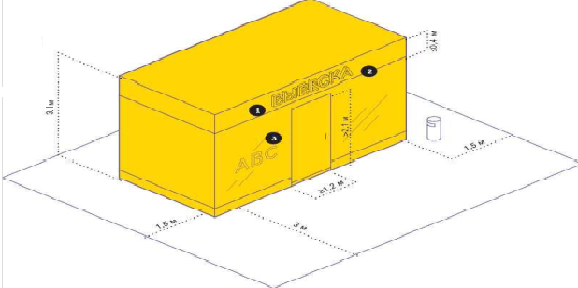
- Вывеску павильона следует размещать во фризовой части торгового фронта. Вывеску рекомендуется делать без подложки, с внутренней подсветкой, буквы размещать в одну строку. Высота букв и логотипа — 0,25 м. Вывеска выравнивается относительно центральной оси торгового фронта.
- Временное оформление. На светопрозрачных конструкциях павильона допускается размещать временное оформление — наклейку или покраску, нанесенную на стеклянное полотно, либо размещение информационных конструкций в проемах.
- Освещение. Павильон рекомендуется оборудовать наружным и внутренним освещением.

Высота павильона должна быть не более 3,1 м. Рекомендуется предусматривать на плоскости фасада фризовую часть высотой не более 0,4 м от верхней границы павильона.
Входную дверь павильона рекомендуется предусмотреть шириной не менее 1 м, высотой не менее 2,1 м. Павильон рекомендуется оборудовать кнопкой вызова продавца, расположенной на низком уровне, для маломобильных групп. Следует выделять подсобные помещения для хранения товарных запасов.
Рекомендуемая общая площадью должна составлять не более 30,0 кв. м
Возле павильона необходимо размещать урну.

2.3 Торговая галерея

Торговая галерея – два и более НТО, расстояние между которыми менее 0,3 м. Зазор между объектами необходимо облицовывать. НТО в группе следует размещать вплотную друг к другу.
Высота сгруппированных НТО должна быть одинаковой. Все НТО в группе следует устраивать одной глубины.

Рекомендуется выполнять общий проект на всю группу объектов, включая проект благоустройства территории размещения объектов и прилегающей территории.

2.4 Торговая палатка

Торговые палатки подходят для продажи разных категорий товаров — от продуктов питания до одежды. Лицевая часть палаток, как правило, открытая, поэтому их стоит использовать в теплое время года.

- Вывеска. Рекомендуемая высота вывески — не более 0,3 м. Нижнюю границу вывески не рекомендуется располагать ниже 2,3 м.
- Освещение. Если в радиусе 5 м от торговой палатки нет освещения, рекомендуется оборудовать ее наружными светильниками. Подведение кабеля наземное. На участках с интенсивным пешеходным потоком необходимо использовать кабель-каналы.

Рекомендуемые габариты исходного модуля: глубина — 2,2 м, ширина — 2,2 м, высота — 2,6 - 3,1 м. Габариты и площадь палатки определяются по ее внешним границам и могут отличаться в зависимости от модели палатки.

2.5 Бахчевой развал

Бахчевой развал - это нестационарный торговый объект, предназначенный для продажи сезонных бахчевых культур.

Конфигурация бахчевых развалов

Для унификации бахчевых развалов рекомендуется использовать модульные конструкции. В Дизайн - коде представлены три типа бахчевых развалов: открытый, полуоткрытый и закрытый. Друг от друга они отличаются характером использования.
1. Открытый развал используется на открытых площадях. Благодаря раздвижным фасадным конструкциям подход к нему обеспечен с двух сторон. Рекомендуется включать два прилавка шириной не менее 1 м, длиной не менее 2 м, расположенные друг напротив друга по короткой стороне развала. Между ними организуется сквозной проход шириной 2 м. Две фасадные стенки складываются в козырьки, что позволяет проходить развал насквозь.

2. Полуоткрытый тип используется на узких улицах. Такая конструкция уместна в пространствах с транзитным пешеходным потоком и стрит-ритейлом на первых этажах зданий. Рекомендуется включать два прилавка шириной не менее 1 м и длиной не менее 2 м. Прилавки рекомендуется располагать вдоль продольной стороны павильона. Одна из продольных стенок разборная, складывается в козырек.

3. При использовании закрытого типа поток посетителей внутрь развала ограничивается. Рекомендуется включать два прилавка, размещенные друг против друга: один — шириной не менее 0,6 м и длиной не менее 2 м, другой — длиной не менее 4 м и высотой не менее 1 м. Козырек, образованный фасадными конструкциями в собранном состоянии, обустраивается для защиты от осадков.
На ночь фасадные конструкции закрываются, что позволяет долгое время хранить товар внутри развала. При большом объеме товара одна фасадная конструкция может оставаться закрытой, а прилавок оборудуется вдоль открытой фасадной конструкции.

- Вывеска. Рекомендуемая высота вывески — не более 0,3 м. Нижнюю границу вывески рекомендуется располагать ниже 2,3 м.
- Навес. Плодоовощная продукция должна находиться под навесом, защищающим от атмосферных осадков и жары.
- Освещение. Если в радиусе 5 м от бахчевого развала нет освещения, рекомендуется оборудовать его наружными светильниками. На участках с интенсивным пешеходным потоком необходимо использовать кабель-каналы.

Рекомендуемые габариты бахчевого развала: ширина 3 м, длина – 4 м, высота 2,4 м. Габариты и площадь бахчевого развала определяются по его внешним границам и могут отличаться в зависимости от модели.
Бахчевой развал рекомендуется оборудовать прилавками в несколько уровней для хранения продукции. Фасадная конструкция бахчевого развала позволяет обеспечить доступ воздуха, защиту товара от повреждения и его удобное хранение. Фасадные конструкции бахчевого развала раздвижные, поэтому во время торговли могут складываться в козырек. Фасадная конструкция разборная, для ее транспортировки требуется малогабаритный транспорт. На полу бахчевого развала устраивается временный настил.

2.6 Елочный базар

Конструкция для временного размещения товарного запаса нестационарного торгового объекта «Елочный базар» - сборно-разборная в виде декоративного ограждения, обтянутого по периметру баннером, оформленном в новогоднем стиле.

Размеры ограждения в плане принимаются в соответствии с паспортом размещения нестационарного торгового объекта. Высота баннера - 1,0 м.

2.7 Торговая тележка

Торговые тележки просты в эксплуатации: для их работы необходима лишь точка подключения к электрической сети. Тележки подходят для торговли готовой едой и напитками (кофе, мороженым, сахарной ватой, кукурузой) и другой продукцией, например, сувенирами и воздушными шарами.
- Вывеска. На тележке рекомендуется разместить логотип компании или наименование продукции. Вывеска должна быть без подложки, ее необходимо размещать со стороны торгового фронта.
- Навес. Тележку рекомендуется оборудовать навесом или тентом. Он должен покрывать весь периметр тележки. Допускается вынос навеса за границы корпуса тележки.
- Освещение. Рекомендуется обеспечить освещенность для удобства продавца и покупателей. На участках с интенсивным пешеходным потоком необходимо использовать кабель-каналы
- Временное оформление. Для сохранения эстетичности тележек не рекомендуется размещать на них, а также на навесах и тентах рекламу.

Рекомендуемая ширина тележки — не более 2,5 м, глубина — 1 м, высота — 2,5 м. Рекомендуемая высота рабочей поверхности — 0,9-1,1 м. Вокруг тележки следует предусматривать зону для продавца и покупателей шириной не менее 1,2 м с каждой стороны торговой тележки. Рекомендуется установить урну — не дальше 1,5 м от тележки.

2.8 Вендинговый аппарат

- Вывеска. Необходимо размещать инструкцию по использованию автомата, указывать информацию об операторе. Рекомендуется декорировать автоматы, используя элементы фирменного стиля.
- Освещение. Освещенность вокруг вендингового автомата должна соответствовать нормам освещенности для городского пространства, где он расположен.
- Временное оформление. Для сохранения эстетичности вендинговых автоматов не рекомендуется размещать на них рекламу — оклеивать корпус оракалом и пленкой с рекламной информацией.

Рекомендуемая ширина автомата — 2,2 м, стандартная глубина — 0,8 м, высота — 1,85 м. Допустимы другие размеры в зависимости от специфики торговли модели автомата. Необходимо размещать автоматы так, чтобы они не мешали пешеходам и не закрывали декоративные элементы фасадов. Конструкция автоматов должна быть прочной, устойчивой к температурным перепадам и иметь антивандальное покрытие.

2.9 Сезонное (летнее) кафе

- Элементы оборудования. При обустройстве сезонного (летнего) кафе используются такие элементы оборудования, как: летняя мебель, технологические настилы, навесы, маркизы, зонты, декоративные ограждения, осветительные приборы, элементы вертикального и контейнерного озеленения, цветочницы. В составе мебели могут использоваться столы, стулья, кресла, диваны и иные предметы мебели. Использование дачной, садовой и интерьерной мебели для сезонного (летнего) кафе не допускается.
- Освещение. Если в радиусе 5 м от сезонного (летнего) кафе нет освещения, рекомендуется оборудовать его наружными светильниками.
- Временное оформление. На элементах сезонного (летнего) кафе не допускается размещать рекламные материалы.

Сезонные (летние) кафе при стационарном предприятии общественного питания могут быть организованы как на территории, примыкающей к стационарному предприятию общественного питания, так и в качестве отдельно стоящих предприятий общественного питания.
Сезонное (летнее) кафе, примыкающее к стационарному предприятию общественного питания, должно находиться на расстоянии не более пяти метров от стационарного предприятия общественного питания, при этом границы места размещения сезонного (летнего) кафе не должны нарушать права собственников и пользователей соседних помещений, зданий, строений, сооружений. Указанное расстояние измеряется по прямой линии от входной группы в здание, строение, сооружение, в котором осуществляется деятельность по оказанию услуг общественного питания предприятием общественного питания, до ближайших к такому зданию, строению, сооружению крайних элементов сезонного (летнего) кафе.
Отдельно стоящие сезонные (летние) кафе должны соответствовать требованиям, предъявляемым к временным организациям общественного питания быстрого обслуживания, установленным санитарными правилами «Санитарно-эпидемиологические требования к организациям общественного питания, изготовлению и оборотоспособности в них пищевых продуктов и продовольственного сырья. СанПиН 2.3.6.1079-01». Отдельно стоящие сезонные (летние) кафе обеспечиваются пищевыми продуктами, приготовленными в стационарных организациях общественного питания.
Внешний вид отдельно стоящих сезонных (летних) кафе должен соответствовать требованиям, предусмотренным для киосков, павильонов или автомагазинов.
При размещении сезонного (летнего) кафе должно обеспечиваться сохранение свободной ширины прохода по тротуару по основному ходу движения пешеходов не менее 1,5 метров.
Элементы оборудования, используемые при обустройстве примыкающих к стационарным объектам общественного питания сезонных (летних) кафе, должны быть выполнены в едином архитектурно-художественном решении с учетом колористического решения фасадов и стилистики здания, строения, сооружения, в котором размещено стационарное предприятие общественного питания, а также архитектурно-градостроительного решения окружающей застройки и особенностей благоустройства прилегающей территории.
Элементы оборудования сезонных (летних) кафе должны содержаться в технически исправном состоянии, быть очищенными от грязи и иного мусора. Не допускается наличие на элементах механических повреждений, прорывов размещаемых на них полотен, а также нарушение целостности конструкций. Металлические элементы конструкций, оборудования должны быть очищены от ржавчины и окрашены.
В случае размещения нескольких сезонных (летних) кафе при стационарных предприятиях общественного питания, принадлежащих разным хозяйствующим субъектам и расположенных в одном здании, строении, сооружении, конструкции сезонных (летних) кафе должны быть выполнены в едином архитектурно-художественном решении (единые материалы конструкции, взаимосвязанное колористическое решение) с соблюдением единой линии размещения крайних точек выступа элементов оборудования сезонного (летнего) кафе относительно горизонтальной плоскости фасада. Высота зонтов не должна превышать высоту первого этажа здания, строения, сооружения, занимаемого предприятием общественного питания.
При обустройстве сезонных (летних) кафе не допускается установка капитальных конструкций (фундамент, утепленные стены и т.п.)
Не допускается использование элементов оборудования сезонных (летних) кафе для размещения рекламы, за исключением фирменного знака, логотипа стационарного объекта общественного питания, к которому относится сезонное (летнее) кафе.

2.10 Автомагазин
- Вывеска. Вывеску автомагазина следует размещать во фризовой части торгового фронта. Вывеску рекомендуется делать без подложки, с внутренней подсветкой, буквы размещать в одну строку. Высота букв и логотипа — 0,25 м. Вывеска выравнивается относительно центральной оси торгового фронта.
- Навес. Над торговым окном необходимо организовать навес или козырек.
- Освещение. Автомагазин рекомендуется оборудовать наружным и внутренним освещением.
- Временное оформление. На светопрозрачных конструкциях автомагазина допускается размещать временное оформление — наклейку или покраску, нанесенную на стеклянное полотно, либо размещение информационных конструкций в проемах.

Габариты автомагазина зависят от модели. Не рекомендуется размещать на автомагазине рекламу сторонней продукции. Глубина зоны обслуживания покупателей — 3 м, ширина соответствует габаритам транспортного средства.
Рекомендуемая длина автомагазина — 6,8 м, ширина — 2,3 м, высота — 2,7 м. Прилавок автомагазина рекомендуется расположить на высоте не более 1,3 м от земли.

3. Материалы и цвета для изготовления НТО.

3.1 Киоск

Гладкий металлический лист:
* не комбинировать при отделке листы разных цветов;
* рекомендуется использовать листы с матовым покрытием;
* использовать монохромные цвета для основной отделки (серо-оливковый, коричнево-бежевый).

Дополнительные детали (вывески, маркизы, прилавки) могут быть выполнены в ярких цветах.
Фасадные панели:
* допускается предусматривать комбинацию с другими материалами: доска, HPL-панели;
* использовать монохромные цвета для основной отделки (серо-оливковый, коричнево-бежевый).

Дополнительные детали (вывески, маркизы, прилавки) могут быть выполнены в ярких цветах.
Деревянные рейки:
* использовать строганые рейки толщиной не менее 30 мм;
* покрывать бесцветным защитным средством для дерева;
* допускается предусматривать комбинацию с другими материалами: HPL-панели, графитная доска для нанесения надписи мелом.

3.2 Павильон

Гладкий металлический лист:
* не комбинировать при отделке листы разных цветов;
* рекомендуется использовать листы с матовым покрытием;
* использовать монохромные цвета для основной отделки (серо-оливковый, коричнево-бежевый).

Дополнительные детали (вывески, маркизы, прилавки) могут быть выполнены в ярких цветах.
Фасадные панели:
* допускается предусматривать комбинацию с другими материалами: доска, HPL-панели;
* использовать монохромные цвета для основной отделки (серо-оливковый, коричнево-бежевый).

Дополнительные детали (вывески, маркизы, прилавки) могут быть выполнены в ярких цветах.

3.3 Вендинговый автомат

Гладкий металлический лист:
* не комбинировать при отделке листы разных цветов;
* рекомендуется использовать листы с матовым покрытием;
* использовать монохромные цвета для основной отделки в зависимости от специфики торговли.

3.4 Торговая палатка

Каркасно-тентовый объект:
* использовать монохромные цвета для основной отделки (серо-оливковый, коричнево-бежевый).

3.5 Торговая тележка

Гладкий металлический лист:
* не комбинировать при отделке листы разных цветов;
* рекомендуется использовать панели с матовым покрытием;
* рекомендуется использовать монохромные цвета для основной отделки.

3.6 Бахчевой развал

Деревянные рейки:
* использовать строганые рейки толщиной не менее 30 мм;
* покрывать бесцветным защитным средством для дерева.

3.7 Сезонное (летнее) кафе

Элементы оборудования сезонных (летних) кафе, примыкающих к стационарным объектам общественного питания:
* сборно‐разборные (легковозводимые) конструкции из дерева, металла, стекла, композитных материалов;
* рекомендуется использовать монохромные цвета для основной отделки;
* дополнительные элементы могут быть выполнены в ярких цветах.

Для отдельно стоящих сезонных (летних) кафе применяются материалы, предусмотренные для киосков и павильонов.

4. Типовое архитектурное решение
Киоск

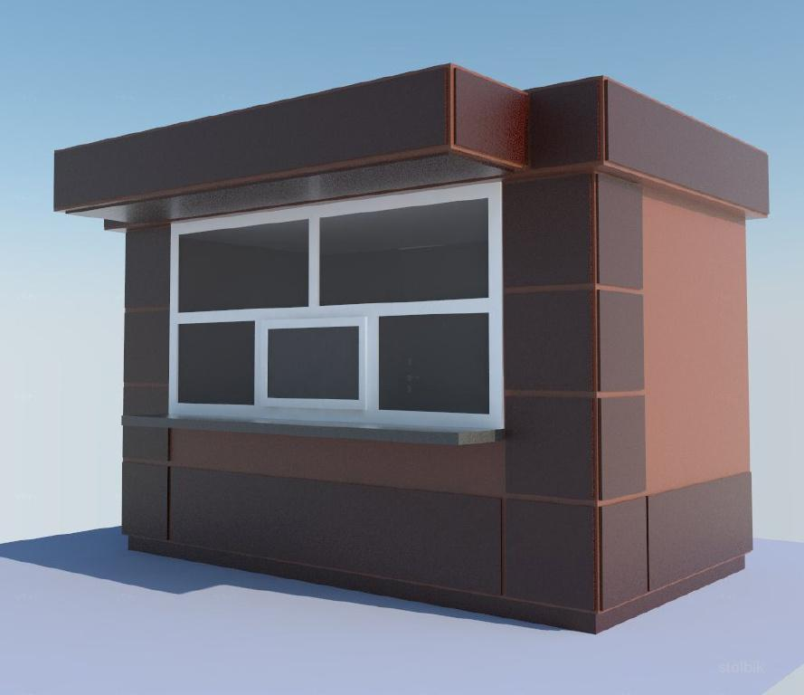

Павильон

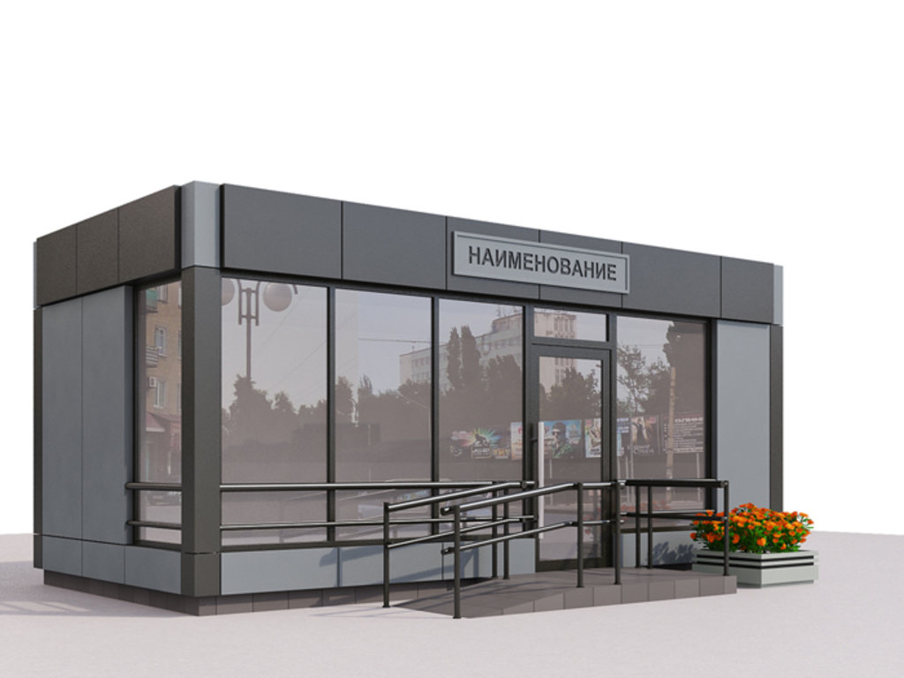

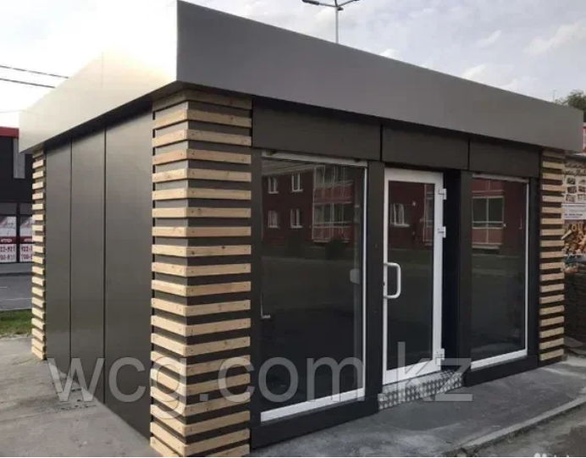

Лоток | Тележка

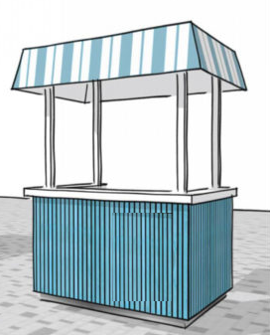 | 